第2课时 集合的表示

基础达标
1．下列集合中表示同一集合的是
( )．
A．M＝{(3,2)}，N＝{(2,3)}
B．M＝{3,2}，N＝{2,3}
C．M＝{(x，y)|x＋y＝1}，N＝{y|x＋y＝1}
D．M＝{1,2}，N＝{(1,2)}
解析 A中M、N都为点集，元素为点的坐标，顺序不同表示的点不同；C中M、N分别表示点集和数集；D中M为数集，N为点集．
答案 B
2．集合{x∈N|－1≤x＜5}用列举法表示为
( )．

A．{0,1,2,3,4} B．{－1,0,1,2,3,4}
C．{1,2,3,4} D．{1,2,3,4,5}
解析 ∵－1≤x＜5，且x∈N，故x＝0,1,2,3,4.
答案 A
3．下列说法：①集合{x∈N|x³＝x}用列举法表示为{－1,0,1}；
②实数集可以表示为{x|x为所有实数}或{R}；
③方程组的解集为{x＝1，y＝2}．
其中正确的有
( )．
A．3个 B．2个 C．1个 D．0个
解析 ①中，由x³＝x，x∈N，∴x＝0,1，因此①不正确．
②中，“{ }”含有“全体”、“所有”等含义，且“R”表示所有实数构成的集合．所以实数集应为R或{x|x为实数}，因此②错误．
③中方程组的解集为{(1,2)}，③错误．
答案 D
4．直线y＝2x＋1与y轴的交点所组成的集合为________．
解析 由得
∴两直线的交点为(0,1)，所求集合为{(0,1)}．
答案 {(0,1)}
5．有下面四个结论：
①0与{0}表示同一个集合；
②集合M＝{3,4}与N＝{(3,4)}表示同一个集合；
③方程(x－1)²(x－2)＝0的所有解的集合可表示为{1,1,2}；
④集合{x|4＜x＜5}不能用列举法表示．
其中正确的结论是________(填写序号)．
解析 {0}表示元素为0的集合，而0只表示一个元素，故①错误；②集合M是实数3,4的集合，而集合N是实数对(3,4)的集合，不正确；③不符合集合中元素的互异性，错误；④中元素有无穷多个，不能一一列举，故不能用列举法表示．
答案 ④
6．设－5∈{x|x²－ax－5＝0}，则集合{x|x²＋ax＋3＝0}＝________.
解析 由题意知，－5是方程x²－ax－5＝0的一个根，
∴(－5)²＋5a－5＝0，解得a＝－4.
则方程x²＋ax＋3＝0
即为x²－4x＋3＝0，
解得x＝1或x＝3.
∴{x|x²－4x＋3＝0}＝{1,3}．
答案 {1,3}
7．已知集合A＝{x∈R|ax²－3x＋1＝0，a∈R}．
(1)若1∈A，求a的值；
(2)若A为单元素集合，求a的值；
(3)若A为双元素集合，求a的范围．
解 (1)∵1∈A，∴a×1²－3×1＋1＝0，∴a＝2.
(2)当a＝0时，x＝；
当a≠0时，Δ＝(－3)²－4a＝0，∴a＝.
∴a＝0或a＝时A为单元素集合．
(3)当a≠0，且Δ＝(－3)²－4a＞0，
即a＜且a≠0时，
方程ax²－3x＋1＝0有两解，
∴a＜且a≠0.

能力提升
8．已知x，y为非零实数，则集合
M＝为( )．
A．{0,3} B．{1,3}
C．{－1,3} D．{1，－3}
解析 当x＞0，y＞0时，m＝3，
当x＜0，y＜0时，m＝－1－1＋1＝－1.
若x，y异号，不妨设x＞0，y＜0，
则m＝1＋(－1)＋(－1)＝－1.
因此m＝3或m＝－1，则M＝{－1,3}．
答案 C
9．如图所示，图中阴影部分(含边界)的点的坐标的集合表示为________．
解析 图中阴影部分点的横坐标
－1≤x≤3，纵坐标为0≤y≤3，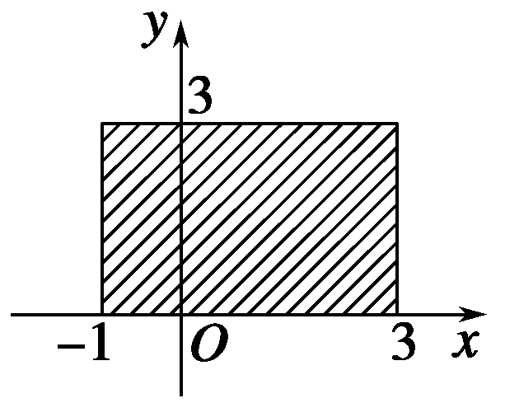
故用描述法可表示为
.
答案 {(x，y)|－1≤x≤3，且0≤y≤3}．
10．已知集合M＝{0,2,4}，定义集合P＝{x|x＝ab，a∈M，b∈M}，求集合P.
解 ∵a∈M，b∈M，∴a＝0,2,4，b＝0,2,4.
当a，b至少有一个为0时，x＝ab＝0；
当a＝2且b＝2时，x＝ab＝4；
当a＝2且b＝4时，x＝ab＝8；
当a＝4且b＝2时，x＝ab＝8；
当a＝4且b＝4时，x＝ab＝16.
根据集合中元素的互异性，知P＝{0,4,8,16}

